Pressemitteilung (zur Veröffentlichung ab 13.11.2019, 10.00 Uhr!)

Weltfinale der World Robot Olympiad kommt nach Dortmund
Deutschland setzt sich als Gastgeberland gegen Südkorea durch

Das Weltfinale der World Robot Olympiad (WRO), einem internationalen Roboterwettbewerb für Kinder und Jugendliche, kommt im Jahr 2021 erstmalig nach Deutschland. Im November 2021 wird die Stadt Dortmund Austragungsort eines internationalen Festivals mit über 3.000 internationalen Gästen, Kindern und Jugendlichen aus rund 80 Ländern.

Der Verein TECHNIK BEGEISTERT e.V., nationaler Partner der weltweiten WRO Association für alle Wettbewerbe in Deutschland, setzt seine Erfolgsgeschichte fort. Gestartet in 2012 entwickelte er die WRO zu einem der größten Roboterwettbewerbe für Kinder und Jugendliche ab 6 Jahren hierzulande. Jetzt steht fest: Das Weltfinale der WRO wird vom 19.-21. November 2021 nach Deutschland kommen.

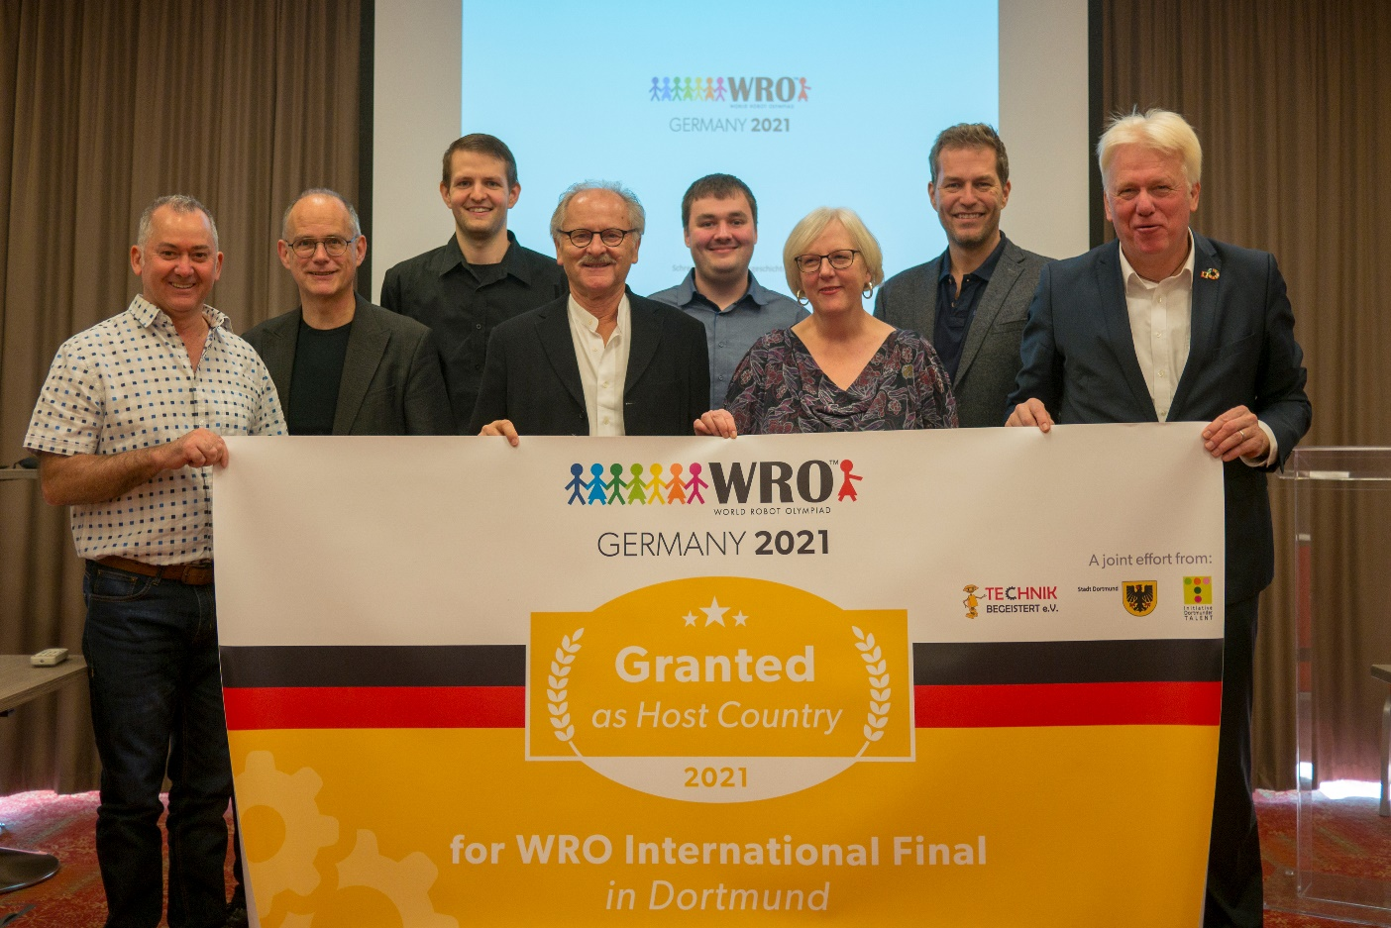
Im Bild (von links nach rechts): Brent Hutcheson, Chairman Advisory Council World Robot Olympiad Association, Peter Kusterer, Manager CSR IBM Deutschland, Markus Fleige, Vorsitzender TECHNIK BEGEISTERT e.V., Lars Vahl, Chairman Board of Directors World Robot Olympiad Association, Lukas Plümper, stellv. Vorsitzender TECHNIK BEGEISTERT e.V., Cornelia Ferber, Leiterin Initiative Dortmunder Talent, Claus Ditlev Christensen, Secretary General World Robot Olympiad Association und Ullrich Sierau, Oberbürgermeister der Stadt Dortmund. Foto: Simon Hagen / TECHNIK BEGEISTERT e.V.

Am Montag, den 11.11.2019 präsentierten Vertreter des Vereins gemeinsam mit Ullrich Sierau, Oberbürgermeister der Stadt Dortmund, und Partnern das Konzept zur Austragung des internationalen WRO-Finales vor dem internationalen Expertengremium der World Robot Olympiad Association. Die Präsentation fand im Rahmen des diesjährigen WRO-Finales im ungarischen Győr statt.

Die Präsentation überzeugte. Am Dienstag erhielt der Verein die positive Nachricht: Die World Robot Olympiad Association vergibt die Austragung des Weltfinales 2021 an Deutschland. „Wir freuen uns sehr und wir sehen die Entscheidung als Bestätigung unserer gemeinsamen Arbeit mit engagierten Partnern und Ehrenamtlichen, die WRO in Deutschland zu einer der größten MINT-Initiativen zu entwickeln. Die Vorfreude ist riesengroß und wir wollen auf dem Weg bis 2021 noch viel mehr Kinder und Jugendliche für Technik begeistern. Jetzt geht es so richtig los.“, so Markus Fleige, Vorsitzender des Vereins TECHNIK BEGEISTERT e.V.

Und auch Oberbürgermeister Ullrich Sierau, langjähriger Unterstützer der WRO, erklärt begeistert: „ Es ist gelungen, dieses internationale Event nach Dortmund zu holen. Das finde ich großartig. Ich bin voller Vorfreude auf die jungen, talentierten Gäste aus der ganzen Welt. Dieses Finale passt zu Dortmund – einer Stadt, in der Digitalisierung und der Einsatz digitaler Technik schon lange erfolgreich stattfinden. Ob zum Beispiel in den Bereichen Bildung, Wissenschaft, Wirtschaft, Startup, Kultur oder Verwaltung – überall ist erkennbar, dass wir hier gut aufgestellt, zukunftsorientiert und konkurrenzfähig sind.“

Bedeutendes Format – Leuchtturmprojekt für Deutschland

Nicht nur für Deutschland, gerade auch für Nordrhein-Westfalen ist die Vergabe der World Robot Olympiad 2021 nach Dortmund großer Erfolg und Chance zugleich. Die Förderung von Kindern und Jugendlichen, gerade auch im MINT-Bereich, stellt einen wichtigen Hebel für den zukünftigen wirtschaftlichen Erfolg und die Wettbewerbsfähigkeit des Standortes dar.

Fast 2.000 Kinder und Jugendliche aus über 80 Ländern, die sich unter den weltweit gut 90.000 Mädchen und Jungen für die Teilnahme am Weltfinale durchsetzen, werden erwartet. Kreative, innovative und jungen Köpfe – die Ingenieure, IT-Spezialisten und Erfinder des 21. Jahrhunderts aus der ganzen Welt mit über 3.000 Gästen kommen im November 2021 nach Dortmund. Eine Veranstaltung mit internationaler Strahlkraft.
Wirtschafts- und Innovationsminister Prof. Dr. Andreas Pinkwart, der das Vorhaben als Vertreter der Landesregierung von Nordrhein-Westfalen unterstützt, freut sich über die positive Entscheidung: „Roboter spielen in Unternehmen eine immer größere Rolle und sie sind Symbol digitalen Wandels in Wirtschaft und Gesellschaft. Zudem liefern sie zunehmend nachhaltige Lösungen für ökonomische, ökologische und soziale Herausforderungen. Dass das Weltfinale der World Robot Olympiad 2021 erstmals in Dortmund ausgetragen wird, ist daher ein toller Erfolg. Ich möchte allen Beteiligten Dank und Anerkennung für ihr Engagement aussprechen.“

Zwei Jahre Vorbereitung – weitere Aktionen geplant
Für den Verein mit seinen Partnern genau die Chance, auf die sie schon seit 2017 in konkreten Planungen hingearbeitet haben: dem ‚I‘ in MINT, der Informatik Attraktivität und Aufmerksamkeit zu geben. Bis zu 100 Stunden investiert jede/r Teilnehmer/in pro WRO-Saison in Lösungsstrategien, programmtechnische Umsetzung und ständige Optimierung um in den gestaffelten Wettbewerben zu bestehen. Mehr als viele Schulen an Informatikuntererreicht in einem Schuljahr anbieten können.

Schon vor der Entscheidung für Deutschland, starteten die Planungen für den weiteren Ausbau der Aktivtäten rund um eine Saison. Ziel des Vereins war immer: es geht nicht um drei Tage Event im November 2021, es geht um nachhaltige Entwicklung von mehr und besseren Angeboten, Mädchen und Jungen für Technik zu begeistern und Kenntnisse auch zu vertiefen und weiterzuentwickeln. Hierzu werden auf dem Weg ins Jahr 2021 einerseits neue Austragungsorte für Wettbewerbe entstehen, andererseits arbeitet der Verein mit seinen Partnern daran, wie die Bildungsangebote rund um die Wettbewerbe noch weiter ausgebaut werden können. „Das ist wirklich wie eine Fußball-Weltmeisterschaft im eigenen Land. Du gibst den Teams noch einmal einen ganz anderen Ansporn und schaffst viel mehr Breite und Aufmerksamkeit für das wichtige Thema informatische Bildung.“, so Peter Kusterer, Leiter Corporate Citizenship bei IBM Deutschland, Partner der WRO seit 2012 und einer der Mitinitiatoren für das Weltfinale 2021.

Neben dem Unternehmen IBM Deutschland (Ehningen) unterstützen das Land NRW in Form des Ministeriums für Wirtschaft, Innovation, Digitalisierung und Energie, die Stadt Dortmund mit der Initiative Dortmunder Talent, die Westfalenhallen Unternehmensgruppe, die SIGNAL IDUNA Gruppe, die Jaeger Gruppe sowie die Wilo-Foundation, KARL-KOLLE-Stiftung, Elmos-Stiftung (alle Dortmund), Dieter-Fuchs-Stiftung (Dissen), Stiftung Mercator (Essen) und die Innogy-Stiftung (Essen) das Weltfinale 2021 in Dortmund. Zusätzlich zur finanziellen Unterstützung, packen die Partner und ihre Mitarbeiter/innen mit an, agieren als Coaches, Schiedsrichter oder unterstützen in der Organisation.

Und agieren nicht als geschlossener Kreis. „Openness“ ist der Megatrend in der IT-Industrie – das gilt nicht nur der Technik, sondern ist auch Haltung in der Zusammenarbeit. Der Verein freut sich, wenn in den nächsten Wochen weitere Partner zu diesem Netzwerk hinzukommen, sodass zum einen das Budget vollständig gesichert und noch weitere gemeinsame Aktionen zum Ausbau des Wettbewerbs in Deutschland geplant werden können.

Weitere Informationen zum Vorhaben: www.weltfinale2021.de

Pressekontakt
Markus Fleige, Vorsitzender TECHNIK BEGEISTERT e.V.
0176 21110153 / mf@technik-begeistert.org

Falls Sie noch weiteres Bildmaterial benötigen, kontaktieren Sie uns. Die von uns zur Verfügung gestellten Fotos können unentgeltlich verwendet werden und unterliegen dem Copyright unseres Vereins TECHNIK BEGEISTERT e.V. und dürfen nur zur Berichterstattung über unseren Verein und die WRO verwendet werden.

